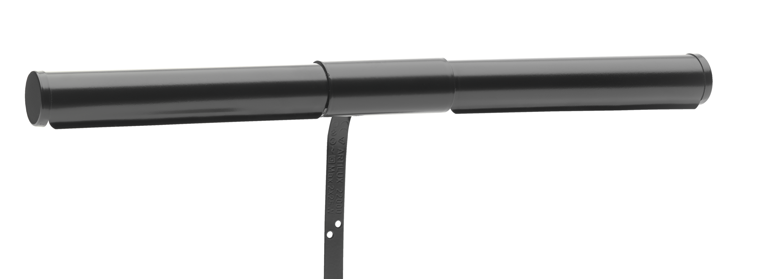

Artikelnamn: Tavelbelysning Art 2 Classic Svart
Artnr:
Mått: Längd: 34cm
Specifikation: Max 2x40W. E14. Svensktillverkad

